**论文题目：生物炭模拟施肥处理对吉林地区水田土壤磷形态的影响**

**学生姓名：盛雨露**

**指导教师：谢忠雷**

摘 要

摘要是论文的高度概括，是全文的缩影，是长篇论文不可缺少的组成部分。要求用中、英文分别书写，一篇摘要不少于400字。

居中编排“摘要”二字（三号宋体），二字间距为两个字符。“摘要”二字下为摘要正文，每段开头空两字符，小四号。

……

**关 键 词**：XXX；XXX；XXX；XXX；XXX

**Title:** **XXXXXXXXXXXXXXXXXXXXXXXXXXXXXXXXXXXXXXXXXXXXX**

**name: XXXXX**

**Supervisor: XXXXX**

ABSTRACT

英文摘要的内容、格式和字号必须与中文摘要的一致。

居中编排“ABSTRACT”（三号Times New Roman），英文摘要内容用小四号Times New Roman。

摘要正文每段开头不空格，每段之间空一行。

The key parts in drip irrigation facilities are emitters. The structural design parameters of emitters can directly affect its performance and the function of the whole drip irrigation system ……

1. Because……

2. Only ……

3. To support ……

**KEY WORDS**: XXX; XXX; XXX; XXX

“**KEY WORDS**”大写，其后每个关键词组的第一个字母大写，其余为小写，每一关键词之间用分号隔开，最后一个关键词后无标点符号。例如：Drip irrigation emitter; RP&M; Hydraulics; Labyrinth flow channel

# 

目 录

第一章 绪论 4

1.1 生物炭简介 4

1.2 现阶段生产面临问题 5

1.3 土壤磷形态研究 5

第二章 实验方法介绍 5

2.1 实验区域简介 5

2.2 实验方法设计 6

2.3 磷分级提取法 6

2.4 数据分析 7

第三章 结果与分析 8

3.1 独立的磷形态组分研究 8

3.2 磷形态分布情况研究 10

第四章 结论与展望 11

参考文献 12

致 谢 13

# 绪论

## 生物炭简介

生物炭（Biochar）作为生物质在缺氧的环境下经过含氧气的高温热解所得的，其作为土壤调节剂被广泛使用。生物炭具有多孔结构，即具有封存空气中二氧化碳，为植物光合作用提供养料的功能，又可以维持土壤完整的生态系统。作为一种生态友好的固体，生物炭可以在土壤中持续数千年时间。近些年由于全球气候变暖，二氧化碳浓度升高，生物炭也逐渐进入人们的视野之中，用于碳捕获和储存（Pyrogenic carbon capture and storage，PyCCS）等相关过程[1,2]。

此外，生物炭也常常用于提高酸性土壤的土壤肥力，提高农业生产力，并防止一些叶子和土壤传播的疾病。生物炭被国际生物炭倡议定义为"在氧气有限的环境中从生物质的恒温化学转化中获得的固体材料"。生物炭被公认为能保持土壤健康，增强对恶劣环境抵抗能力。生物炭的极多孔性质在保持水和水溶性营养方面非常有效。土壤生物学家Elaine Ingham指出生物炭可以为许多有益土壤微生物的提供可靠的栖息地。她指出，这些依靠生物炭所形成的微生物群落会作为高效的分解者为植物提供养分，最终使农作物茁壮成长。尤其是针对一些需要高钾肥和高pH值的植物，生物炭可用作土壤改良，进一步的提高粮食产量[3]。

由于生物炭结构复杂[4]，应用广泛，现阶段仍然缺乏对重要机制和属性的了解。生物炭的影响可能取决于区域条件，包括土壤类型、土壤状况（贫瘠或富饶）、温度和湿度。研究表明，生物炭对退化和贫瘠土壤的作物生产产生了积极影响。在FP7项目FERTIPLUS下施用堆肥和生物炭对不同国家的土壤湿度、作物产量和质量均产生了积极影响。生物炭可以设计具有特定质量，以针对土壤的不同特性。在哥伦比亚稀树草原土壤中，生物炭减少了关键营养物质的浸出，提高了作物对养分的吸收。在10%的水平上，生物炭将植物中的污染物水平降低高达80%。另一方面，由于其高吸附能力，生物炭可能降低用于除虫和病虫害防治的土壤应用农药的功效[5]。

## 现阶段生产面临问题

水田作为可以蓄水，种植水稻等农作物的耕种用地，在中国的粮食生产中占据了重要一环，是中国粮食的命脉。近年来随着农业现代化稳步推进，在水田中施用化肥量逐渐上升。根据杨慧等人的统计结果[6]，虽然化肥的使用给我国的粮食产量实现了质的飞跃，但是单位面积使用化肥量年增长率居高不下， 直至2010年甚至达到了 $460kg/hm^{2}$，远超发达国家的 $225kg/hm^{2}$ 标准，我国化肥的每公顷用量也达到了世界平均水平的3倍以上。这种高强度的施肥会给农业发展带来不可挽回的污染，包括土壤，水体，大气等各个方面，导致环境中氮磷含量超标，水体富营养化等问题已经严重影响人们生活健康。此外，大量的化肥投入，其效率并不高，氮肥利用率仅35%左右，磷肥利用率甚至低于25%[7]。这种低效率的化肥也造成了社会资源的极大浪费，成为了研究者所关注的首要任务。

## 土壤磷形态研究

磷是一种必需的植物养分，和所有磷生产的大部分是在浓缩磷酸为农业肥料，含有高达70%至75% $P_{2}O_{5}$。这导致了20世纪下半叶磷酸盐（$PO_{4}^{3-}$）产量的大幅增长。磷对所有植物的生长都至关重要：它涉及能量转移、根茎强度、光合作用、植物根系扩张、种子和花卉形成等影响植物整体健康和遗传的重要因素。

# 实验方法介绍

## 实验区域简介

我们在吉林省长春市中国科学院东北地理与农业生态研究所长春农业综合试验站进行试验，经纬度为 $\left.{125}^{∘}{23}^{'}{56.30}^{''}E,{43}^{∘}{59}^{'}{51.46}^{''}N\right)$。具体的实验进行场地相关自然条件与土壤理化性质可见表 1所示。此地属大陆性季风气候，所采用的稻田土为壤质黏土，与我国诸多地区土质气候相似，具有普适性价值。

|  |  |  |  |
| --- | --- | --- | --- |
| 自然条件 | 数值 | 土壤理化性质 | 数值. |
| 最高温度/% | 39.5 | 有机质/ $g *kg^{-1}$ | 21.4 |
| 最低温度/'C | -39.8 | TN/ $g*kg^{-1}$ | 1.5 |
| 年均气温/% | 4.8 | $NO_{3}^{-1}$- $N/mg*kg^{-1}$ | 7.3 |
| 年日照时间/h | 2688 | $$NH_{4}^{+}-N/mg*kg^{-1}$$ | 7.9 |
| 年均降水量/mm | 522∼615 | $$TP/g*kg^{-1}$$ | 1.1 |

表 1实验进行场地相关自然条件与土壤理化性质

## 实验方法设计

我们采取研究所中的水田为研究对象，因为实验持续时间长，为开放性系统，所以设置对比组来消除实验环境变化带来的影响。根据施用有机肥种类和用量的不同，设置4个处理，每个处理设3个（4m*3m）重复，共有12个小区，为了使各处理之间互不影响，小区之间采用塑料隔板隔开，保证相互之间水体不流通。根据当地的施肥种类和用量，底肥采用有机肥部分替代化肥的方式，施用肥料包括二铵（含氮量18%）和生物炭（含氮量5.9g/kg）。各处理底肥施入量如下表所示：

|  |  |
| --- | --- |
| 项目标号 | 处理条件 |
| $$NB_{5}$$ | 1.65kg ${\left({NH}_{4}\right)}_{2}{HPO}_{4}$ (0.45t/ha)+18kg生物炭(5t/ha) |
| $$NB_{10}$$ | 1.08kg ${\left({NH}_{4}\right)}_{2}{HPO}_{4}$ (0.29t/ha)+36kg生物炭(10t/ha) |
| $$B_{20}$$ | 生物炭72kg（20t/ha） |
| $$N$$ | 2.7kg ${\left({NH}_{4}\right)}_{2}{HPO}_{4}$ (0.75t/ha) |

表 2不同对照组处理条件及其项目编号

其中生物炭内也含有磷元素，为了保持变量，我们将不同质量的生物炭与化肥混用。即为前两组实验组。根据Baronti等在2008年的研究结果，适当的生物炭的加入会使生物产量增加，但是如果生物炭过量使用，比如增加至100t/ha，甚至会造成植物产量下降。所以我们采用不同量的生物炭施用。从2014年5月30日开始，我们分别在五月三十日，六月九日，六月二十四日，七月二十五日，八月二十六日，九月二十五日对实验与对照区域进行土壤采集与磷形态分析工作，共计六次取样。采样时间均在下午五点至六点之间，取样方法为五点取样法以保证实验的客观全面性。

## 磷分级提取法

我们采用Tiessen 改良的 Hedley 磷分级体系来进行磷的不同形态的获取，并且参考崔虎等人的磷分级的试验操作方法[8]。首先，我们将磷分为六种形态。其中不稳定无机磷（Labile Pi）和不稳定有机磷（Labile Po）提取液采用30mL的 $0.5mol{*L}^{-1}$ 的 ${NaHCO}_{3}$ 溶液处理；后续微生物磷（Ml-Po）；铁铝结合磷（Fe.Al-P）提取液我们采用了30mL的 $0.5mol{*L}^{-1}$ 的 $NaOH$ 处理并分离；最后，钙镁结合磷（Ca.Mg-P），腐殖酸P（Hu-P）采用30mL的 $0.5mol{*L}^{-1}$ 的 $HCl$ 的提取液处理。

具体分级提取流程为：先将土样自然风干，排除土壤内水分以排除其对后续P形态测定的影响，用0.149mm的筛子过筛备用。称取1.00g土样于50mL试管中，分别用按照顺序用前文中提及的提取液进行浸润操作，待提取液达到平衡状态后，将离心管置于离心机（实验所采用的离心机所用型号为SIGMA3-18K，其标准转速为 $6000 r/min$），于25℃恒温离心10 min，结束后取上清液，经过0.45 um滤膜。调节pH至其为3左右时，取适量滤液测定正磷酸盐浓度（Pi），此正磷酸盐浓度对应于前文叙述的在 ${NaHCO}_{3}$ 溶液中的不稳定无机磷浓度，在 $NaOH$ 溶液中的铁铝结合磷和在 $HCl$ 提取液中的钙镁结合磷的浓度。此后，我们采用高温消煮法测定滤液的总的磷含量，总的磷含量与前文提到的正磷酸盐浓度差值即为其余三种与提取液对应的磷形态浓度。其中碳酸氢钠两者差值对应不稳定有机磷；氢氧化钠提取液的两者差值对应微生物磷（Ml-Po）；提取液盐酸的两者差值对应腐殖酸磷（Hu-P）。此后，土样中剩余的磷元素（Re-P）采用 $H_{2}{SO}_{4}-{HClO}_{4}$ 氧化-钼锑抗比色法测定。因为剩余磷形态所占比例较少，对于水田的植物生长影响不大，我们未对其浓度进行展示。

为了验证我们提取磷方法和实验操作的可靠性，我们采取了两种方法来测量土壤中的P含量总量。首先是我们可以将之前所得的磷形态浓度求和即为土壤中的磷的总含量，包括不稳定无机磷，不稳定有机磷，微生物磷；铁铝结合磷，钙镁结合磷和腐殖酸P以及最终测得的残留磷。此外，我们还采用了 $H_{2}{SO}_{4}-{HClO}_{4}$ 氧化-钼锑抗比色法来测量土壤中的磷含量总量，这种直接方法也是公认的提取总磷形态最可靠的方法。经过我们实验测量，两种方法所测得的磷总量误差在15%之内，在可允许的误差范围之内，保证了数据的可靠性。

## 数据分析

我们采用Excel 2007进行数据记录与基本数据分析。数据分析软件均采取Python 3.8.5 64bit进行数值计算和数据提取；并采用matplotlib库进行画图。数据和分析代码均已上传至github代码托管网站（<https://github.com/wonderingmark123/syl_thesis>）。

# 结果与分析

## 独立的磷形态组分研究

图 1在不同对照组的情况下，土壤中不同形态的磷含量随时间变化趋势图。图中横坐标是时间，纵坐标是不同种类磷的含量。不同颜色和Marker标记代表不同种类的对照组，其中蓝色星型代表 ${NB}_{5}$，倒三角黄色代表 ${NB}_{10}$，正方形绿色代表 $B_{20}$，红色圆形代表N。具体标号与表示模式可见表 1。

我们分别在五月三十日，六月九日，六月二十四日，七月二十五日，八月二十六日，九月二十五日对实验与对照区域进行土壤采集与磷形态分析工作。具体结果见图图 1所示。并绘制了在不同对照组的情况下，土壤中不同形态的磷含量随时间变化趋势图。图中横坐标是实验进行时间，以天为单位，并且将五月三十日实验起始时间作为0时刻；纵坐标是不同种类磷的含量，单位均为（mg/kg）。不同颜色和Marker标记代表不同种类的对照组，其中蓝色星型代表 $NB_{5}$，倒三角黄色代表 $NB_{10}$，正方形绿色代表 $B_{20}$，红色圆形代表 $N$。具体标号与表示模式可见表 1。

由图可以看出， $B_{20}$ 与 $NB_{10}$ 对于个别磷含量的提升较为显著，而少量的生物炭混用和全部采用磷肥对于磷含量提升效果不大。此种情况也在预料之中，因为现阶段只采取磷肥的施肥方式磷利用率较低，微生物等未能固定磷，导致磷流失严重；相反，如果仅仅针对于土壤施加少量生物炭，磷不能充分固定在土壤中，虽然对于磷含量提升有部分效果，但是未能充分发挥生物炭的作用。

如果生物炭与磷肥共同使用，根据其比例不同，会导致不同磷含量提升不同，冯轲等的研究内容也佐证了这一结果[8]。因为施用化肥后短期内磷等其他含量不稳定，会持续上升至稳定阶段[9]，所以我们所取的采样周期较长，均超过一星期。从施用化肥的短期收益来看，在使用后25天时，十吨的生物炭混用会显著增加不稳定态磷，铁铝结合态磷，微生物磷的含量，而五吨的生物炭磷肥混用不稳定有机磷会在短期内显著增加，其长期效果在两个月时不明显，但是在三个月左右时（对应我们实验时间为88天时），金属结合态磷和Hu-P会因为生物炭和磷肥的混用显著增加，相对而言，10吨生物炭混用时效果更好。

我们推测，生物炭施用含量直接决定了生物炭的效用，生物炭可凭借其独特的阴离子交换能力[10]，施用五吨生物炭时为欠饱和状态，未能完全发挥生物炭的固定作用，而施加20吨生物炭时，其作用已经饱和，盲目的增加生物炭含量已然对土壤的磷固定效果提升较小。此外，生物炭与磷肥共同施用效果更为明显，仅添加生物炭土壤中总的磷含量可能不充足，不能满足植物等需要。不同的施用方法对于土壤中不同形态的磷含量也差异较大。

## 磷形态分布情况研究

为了进一步探究生物炭对于水田内部不同磷形态分布以及转化，我们具体分析了生物炭的施用对于各种形态磷的分布占比的影响。通过分析可知，施用不同类型的生物炭，在两个月后其对磷种类影响最为明显，所以我们采用八月二十六日的各个磷形态的分布图作为研究对象。如下图所示，四张图分别代表不同对照组以及实验组的数据，具体标号见表 2。

由图可知，钙镁结合态磷在任何条件下都占据了主导，由于植物本身吸收机制问题，对于此种磷吸收并不敏感，而加入生物炭之后，其所占比例明显降低，同时应该注意，铁铝结合态磷受到生物炭的影响，所占比例显著提高。这种与铁铝元素相关的磷，容易受到pH值的影响，在碱性环境下易沉积[11]。由于实验只持续了半年，生物炭对于土地的改善作用并不能完整体现，相较于长期的生物炭使用研究[12]，本实验受环境影响较大。

生物炭中本身所含的磷元素种类也会对实验产生影响[13]，预测生物炭中本身的磷元素就是使未施加磷肥的实验组磷含量增加的原因。此外，生物炭一般为碱性，碱性环境会对部分农作物的生产产生负面影响，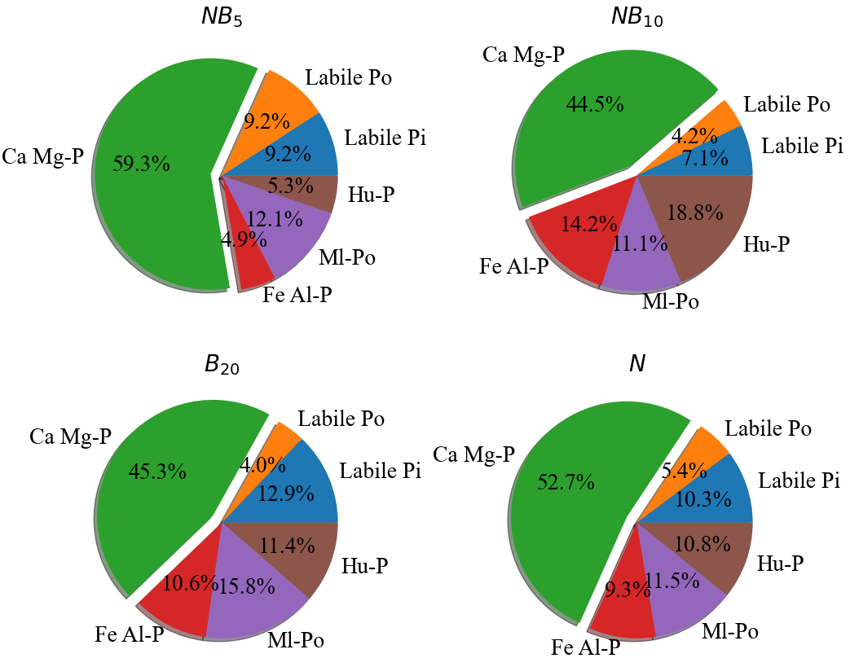甚至于会减产[14]。

图 2不同磷形态在八月二十六日下的分布占比。四张图分别代表不同对照组以及实验组的数据。

# 结论与展望

适当的添加生物炭能有效改善

近年来，不同类别的生物炭也层出不穷。其中，铁改性生物炭相较于传统生物炭极性增强[15]，碱性明显降低，生物炭对磷的吸附时间也增长了近一倍，吸附方式也从物理吸附变成了化学吸附。此外，传统生物炭的pH值依赖性也降低了。未来可以采用铁改性的生物炭进行本项研究。不同种类生物炭差别较大，缺乏系统性的研究，受制于其生产工艺和原材料获取差异很大。

结论与展望：结论包括对整个研究工作进行归纳和综合而得出的总结；所得结果与已有结果的比较；联系实际结果，指出它的学术意义或应用价值和在实际中推广应用的可能性；在本课题研究中尚存在的问题，对进一步开展研究的见解与建议。结论集中反映作者的研究成果，表达作者对所研究课题的见解和主张，是全文的思想精髓，是全文的思想体现，一般应写得概括、篇幅较短。撰写时应注意下列事项：

● 结论要简单、明确。在措辞上应严密，但又容易被人领会。

● 结论应反映个人的研究工作，属于前人和他人已有过的结论可少提。

● 要实事求是地介绍自己研究的结果，切忌言过其实，在无充分把握时，应留有余地。

# 参考文献

[1] Yousaf B, Liu G, Wang R, et al. Investigating the biochar effects on C‐mineralization and sequestration of carbon in soil compared with conventional amendments using the stable isotope (δ13C) approach[J]. Gcb Bioenergy, 2017, 9(6): 1085-1099.

[2] Woolf D, Amonette J E, Street-Perrott F A, et al. Sustainable biochar to mitigate global climate change[J]. Nature communications, 2010, 1(1): 1-9.

[3] Tenic E, Ghogare R, Dhingra A. Biochar—A Panacea for Agriculture or Just Carbon?[J]. Horticulturae, 2020, 6(3): 37.

[4] Silber A, Levkovitch I, Graber E. pH-dependent mineral release and surface properties of cornstraw biochar: agronomic implications[J]. Environmental science & technology, 2010, 44(24): 9318-9323.

[5] Graber E, Tsechansky L, Gerstl Z, et al. High surface area biochar negatively impacts herbicide efficacy[J]. Plant and Soil, 2012, 353(1): 95-106.

[6] 杨慧, 刘立晶, 刘忠军, et al. 我国农田化肥施用现状分析及建议[J]. 农机化研究, 2014, 9: 260-264.

[7] 曾文根, 黄玮华, 罗金保. 提高肥料利用率有效途径初探[J]. 现代园艺, 2012.

[8] 冯轲, 田晓燕, 王莉霞, et al. 化肥配施生物炭对稻田田面水氮磷流失风险影响[J]. 农业环境科学学报, 2016(2016 年 02): 329-335.

[9] 崔虎, 王莉霞, 欧洋, et al. 牛粪-化肥配施对水稻田氮磷迁移转化的影响[J]. 中国环境科学, 2018, 38(6): 2233-2242.

[10] 张文玲, 李桂花, 高卫东. 生物质炭对土壤性状和作物产量的影响[J]. 中國農學通報, 2009, 25(17): 153-157.

[11] 王宁, 焦晓燕, 武爱莲, et al. 生物炭对土壤磷, 钾养分影响研究进展[J]. 山西农业科学, 2016(2016 年 09): 1402-1405, 1420.

[12] 高天一, 李娜, 彭靖, et al. 连续施用生物炭对棕壤磷素形态及有效性的影响[J]. 植物营养与肥料学报, 2019, 25(9): 1451-1460.

[13] 才吉卓玛. 生物炭对不同类型土壤中磷有效性的影响研究[J]. 中国农业科学院.

[14] Kishimoto S. Charcoal as a soil conditioner[C]. Symposium on Forest Product Research, International Achievements for the Future, 1985, 1985: 12-23.

[15] 蒋旭涛, 迟杰. 铁改性生物炭对磷的吸附及磷形态的变化特征[J]. 农业环境科学学报, 2014, 33(009): 1817-1822.

# 致 谢